Choisir des formats d'items adaptés

Typologie des formats d'items

Pertinence de l'usage des formats d'items
Le test permet de proposer une évaluation par questions fermées dites “à correction objective” (QCM, QROC, textes à trous, appariements…) par opposition aux évaluations par questions ouvertes à production longue dires “à réponse construite” (rédaction, dissertation, étude de cas, problème à résoudre…). Cette modalité par test est particulièrement adaptée pour vérifier l’acquisition de connaissances, la compréhension ou l'application. Le test peut aussi être complémentaire d'autres modalités d’évaluation (production longues, simulation, portfolio, ECOS…). Le test peut inclure des questions à réponses ouvertes longues (QROL) qui sont à correction manuelle.
La modalité d’évaluation par tests doit être cohérente avec les objectifs d’apprentissage visés et les activités d'apprentissages réalisées (principe de cohérence ou d'alignement pédagogique).
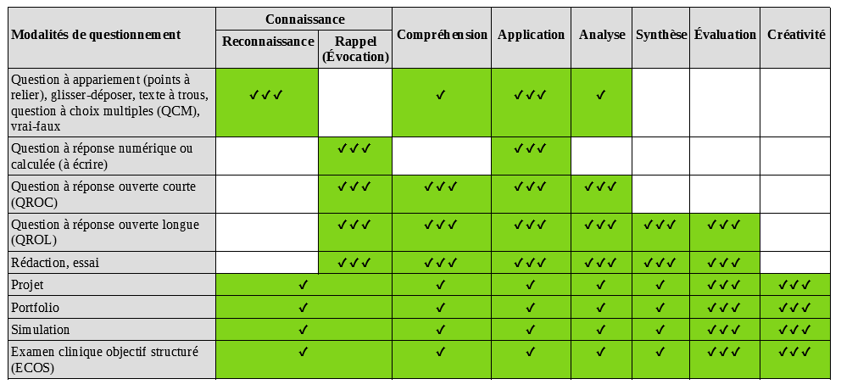
Pour en savoir plus sur le principe de cohérence ou d'alignement pédagogique : https://www.youtube.com/watch?v=BF7E6u6RIj0.

